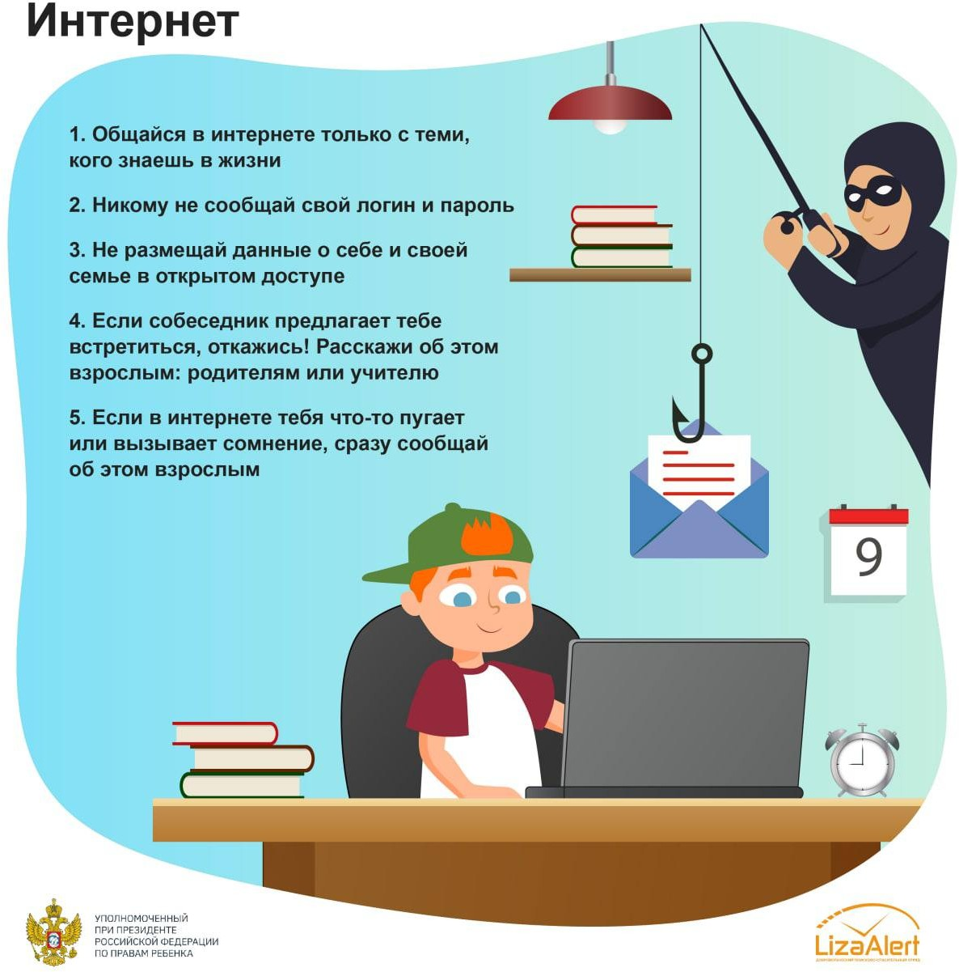

Документ создан в электронной форме. № 02-20-05-220 от 25.07.2022. Исполнитель: Гаспер Е.Г.

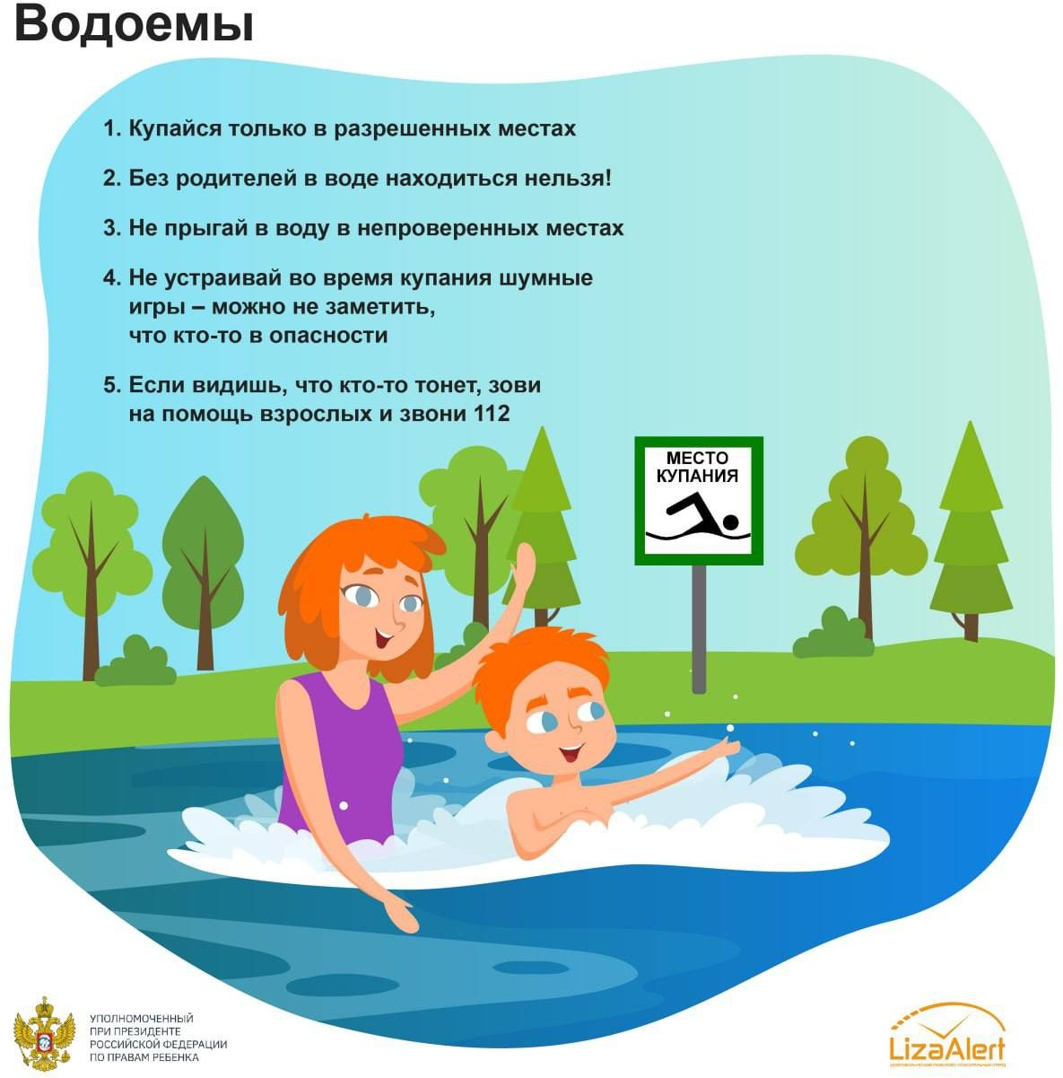

Документ создан в электронной форме. № 02-20-05-220 от 25.07.2022. Исполнитель: Гаспер Е.Г.

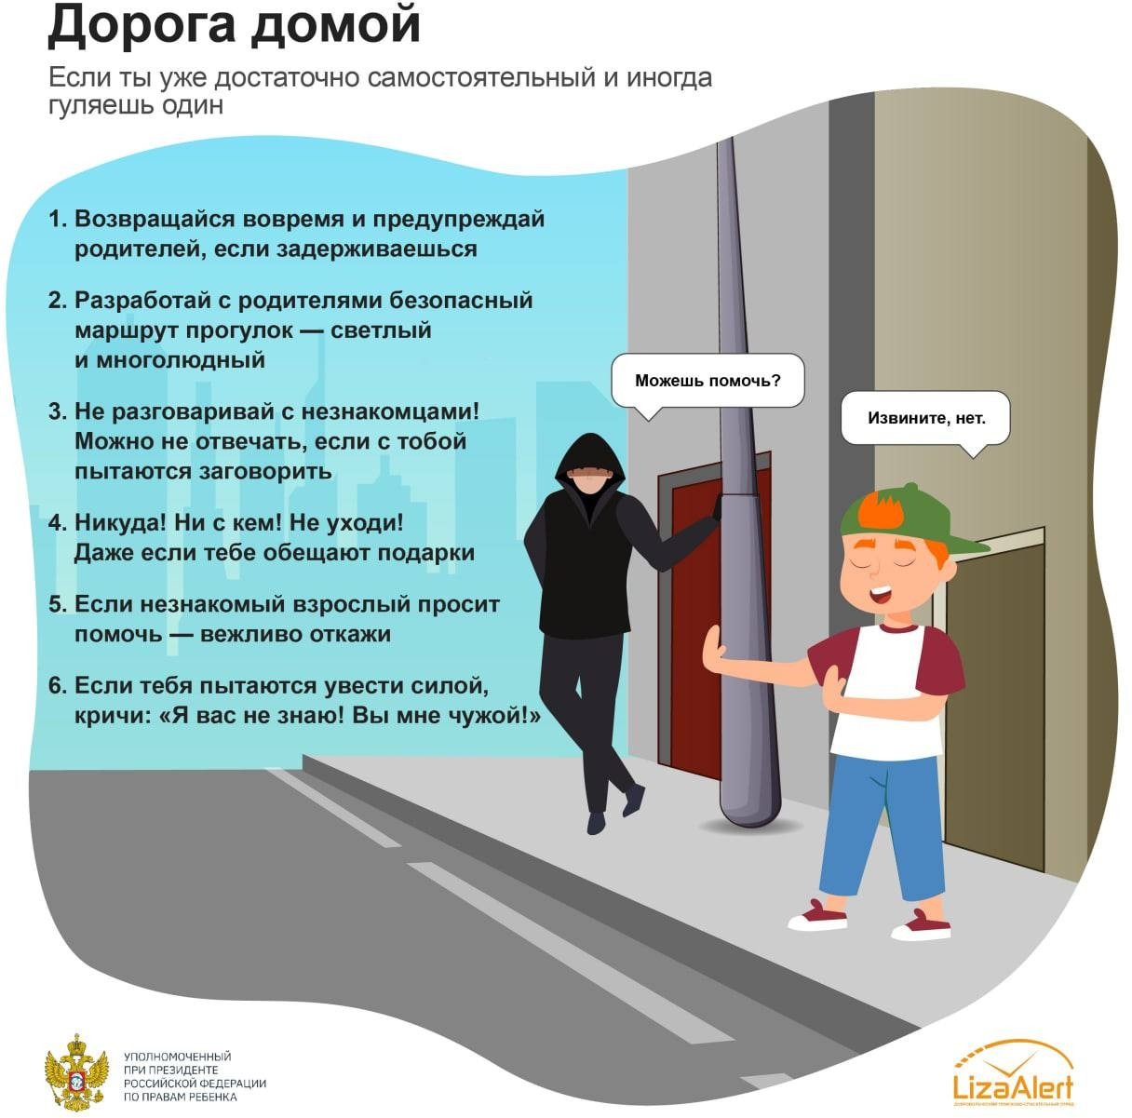

Документ создан в электронной форме. № 02-20-05-220 от 25.07.2022. Исполнитель: Гаспер Е.Г.

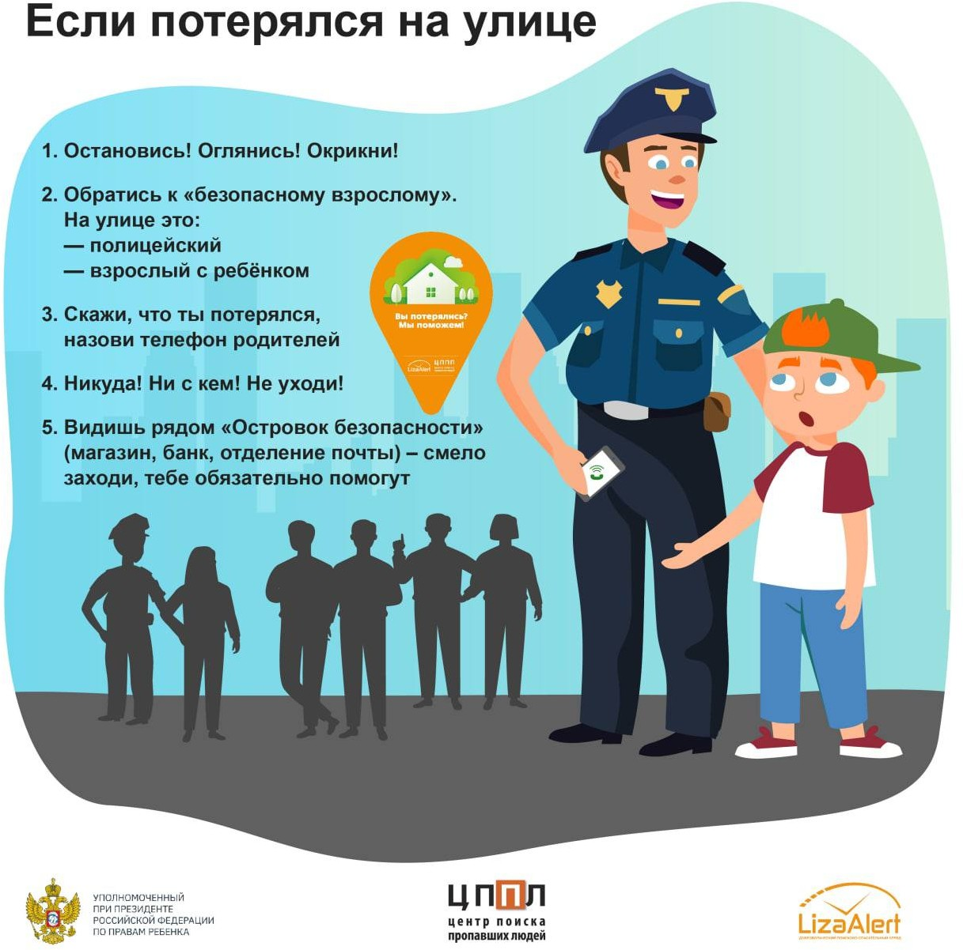

Документ создан в электронной форме. № 02-20-05-220 от 25.07.2022. Исполнитель: Гаспер Е.Г.

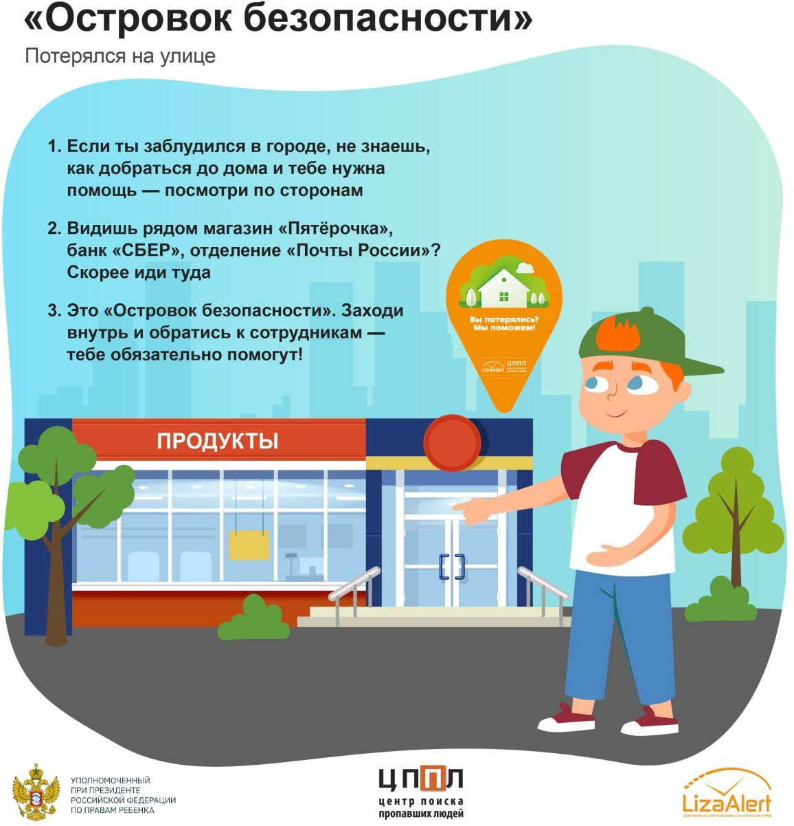

Документ создан в электронной форме. № 02-20-05-220 от 25.07.2022. Исполнитель: Гаспер Е.Г.

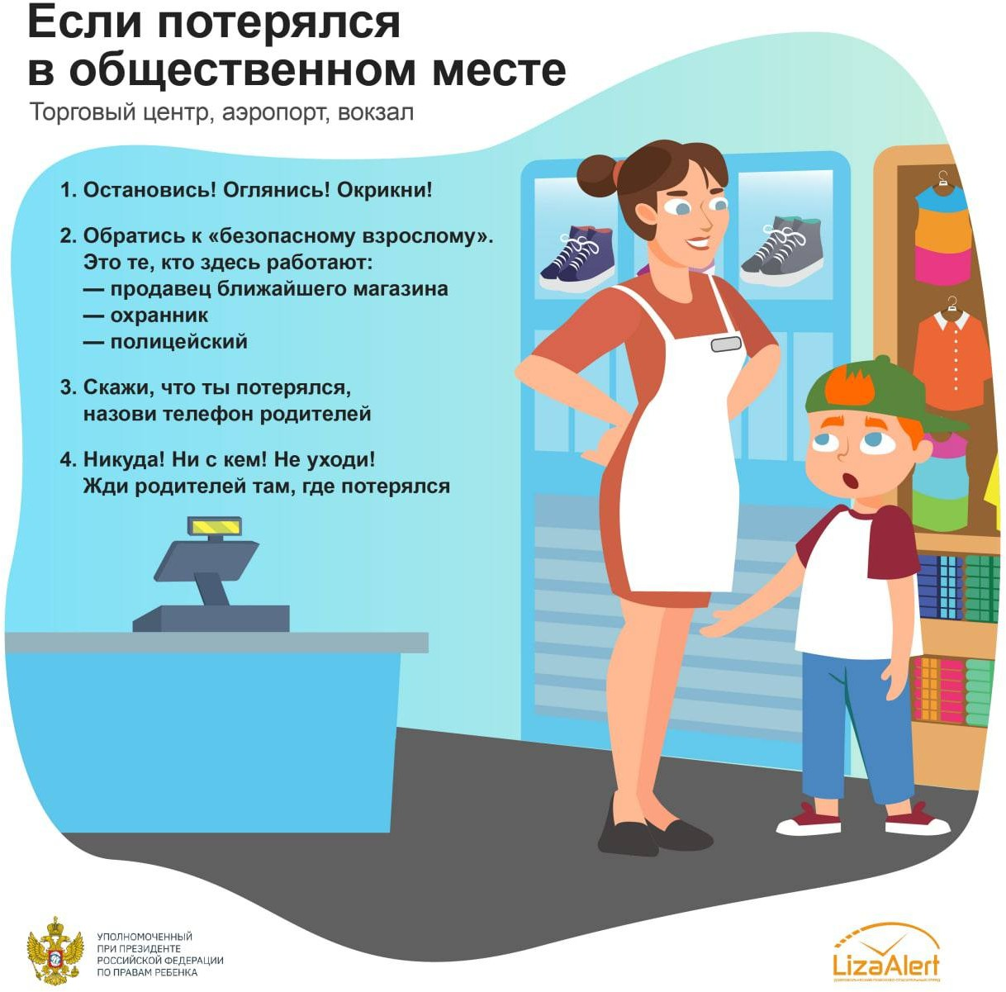

Документ создан в электронной форме. № 02-20-05-220 от 25.07.2022. Исполнитель: Гаспер Е.Г.

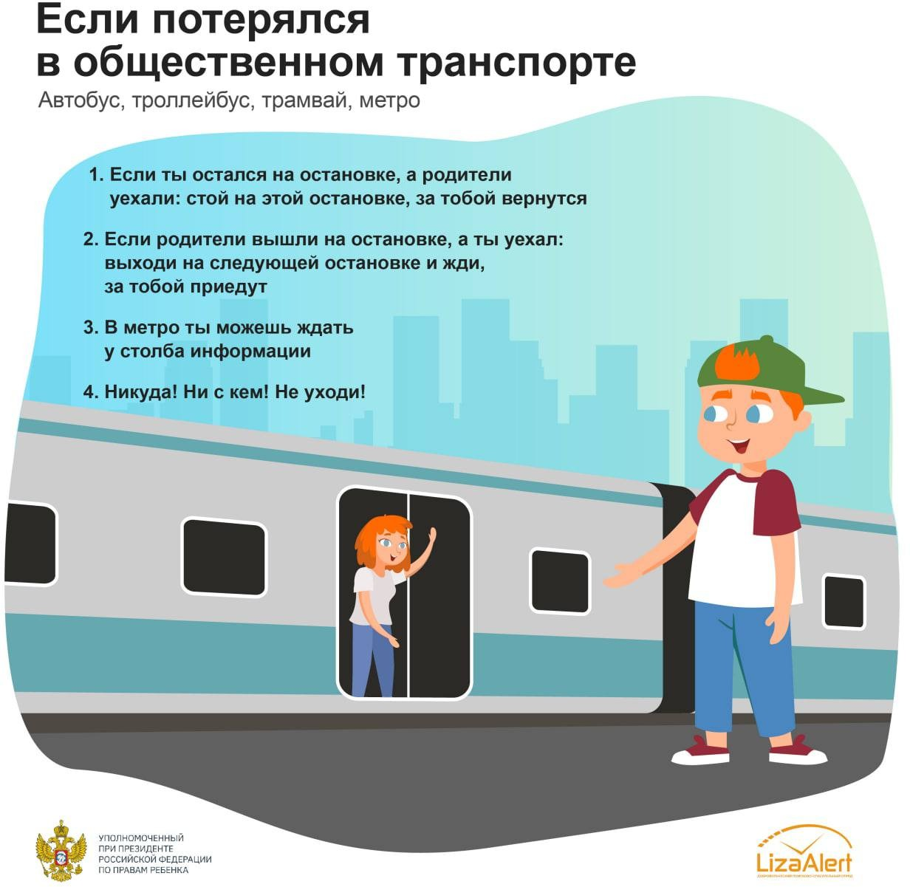

Документ создан в электронной форме. № 02-20-05-220 от 25.07.2022. Исполнитель: Гаспер Е.Г.

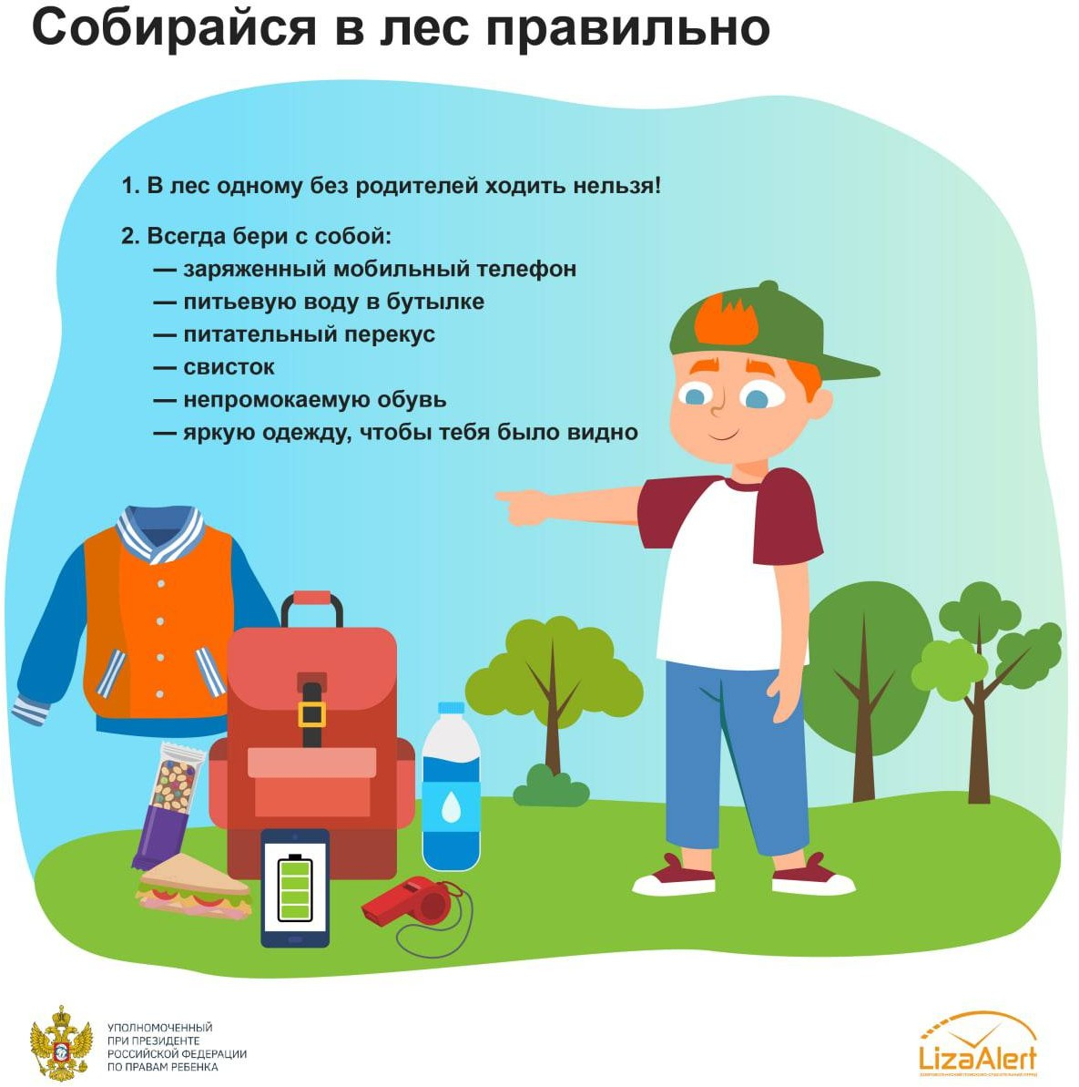

Документ создан в электронной форме. № 02-20-05-220 от 25.07.2022. Исполнитель: Гаспер Е.Г.

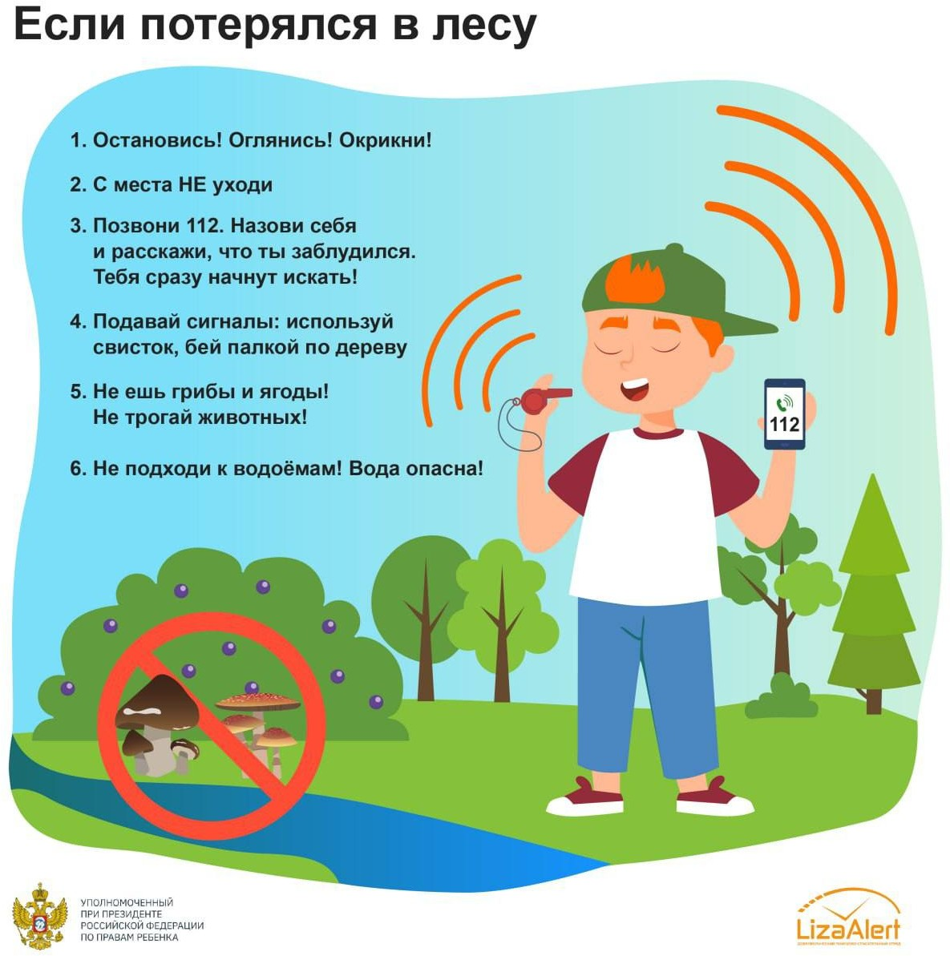

Документ создан в электронной форме. № 02-20-05-220 от 25.07.2022. Исполнитель: Гаспер Е.Г.

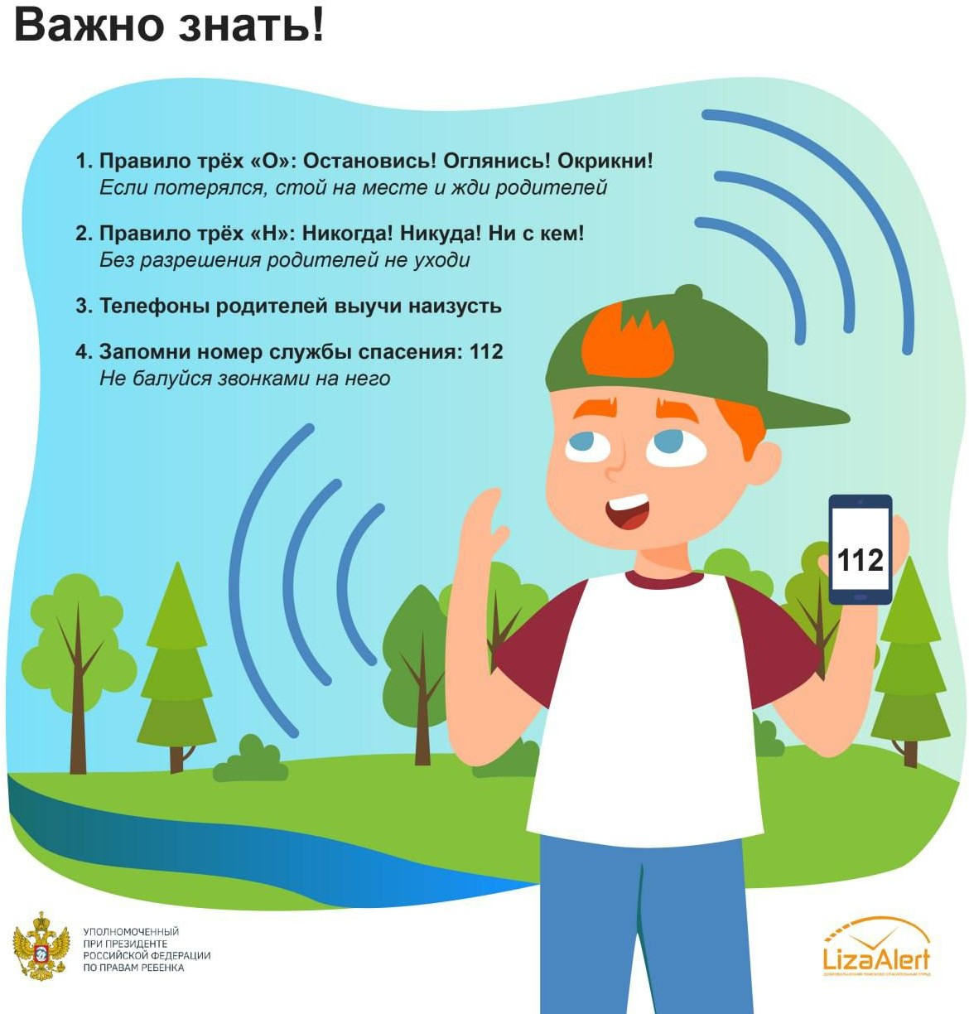

Документ создан в электронной форме. № 02-20-05-220 от 25.07.2022. Исполнитель: Гаспер Е.Г. Страница 12 из 12. Страница создана: 25.07.2022 11:23